I dag har vi programmeret følgende kode. Første billede fra før/lidt ændret i dag, og det andet billede af kode er den nuværende version af vores kode.

Dette er programmeret med hjælp fra følgende hjemmesider:

<https://docs.oracle.com/javase/7/docs/api/java/io/File.html#File(java.lang.String)>

<https://stackoverflow.com/questions/5925426/java-how-would-i-load-a-black-and-white-image-into-binary>

<https://docs.oracle.com/javase/tutorial/displayCode.html?code=https://docs.oracle.com/javase/tutorial/2d/images/examples/LoadImageApp.java>

<https://docs.oracle.com/javase/tutorial/2d/images/loadimage.html>

<https://docs.oracle.com/javase/7/docs/api/java/awt/Canvas.html>

<http://www.codejava.net/java-se/swing/show-simple-open-file-dialog-using-jfilechooser>

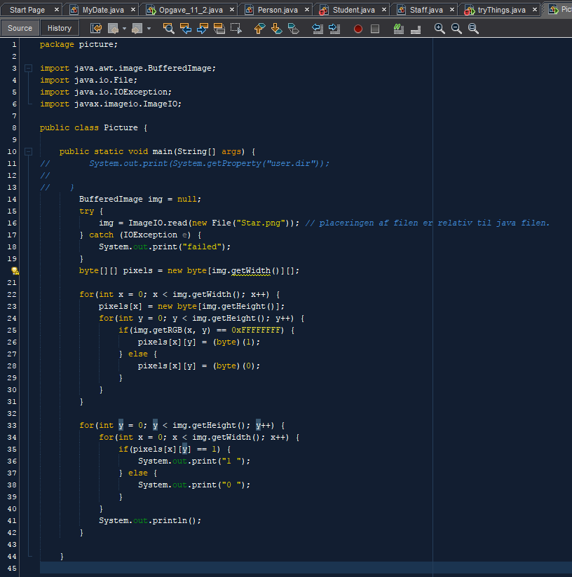

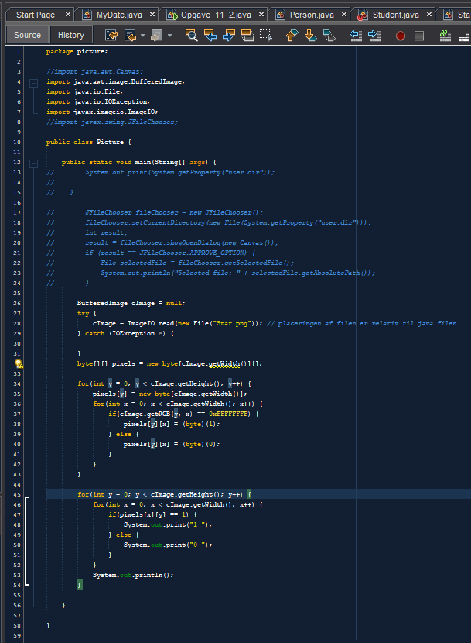

Indtil videre kan koden tegne følgende billede ud af 1 og 0’er. Koden laver et bufferedimage af en billede fil ”Star.npg” og derfra fås der adgang til længde, bredde af billedet og RGB farve kode for hver pixel. Ud fra det sættes alt der er helt hvidt til at være 0’er og alt andet farvet sættes til 1’er.

